管理者金口玉言能量演说
课程时间：2017年9月22日周五 （上午9:00--12:00下午13:30-- 16:30）
上课地点：北京理工国际教育交流大厦，二层多功能厅
（北京市北三环西路66号——苏州桥东南角）
非会员价格：每人1980/每天（含讲义，笔，课件茶水，餐点）
汇款账户：户 名：华清润泽（北京）教育科技有限公司
开户行：中国工商银行股份有限公司北京惠新支行
账 号：02 0000 6309 0201 94904
课程大纲：
一、我们为什么要说话
（一）说话的目
就是让对方采取行动，改变对方的行为模式
（二）语言有魔力，它是有生命的
开口有爱，话里有金，突出语言的重要性
（三）世界上80%的问题靠语言来解决
二、语言的重要性
（一）语言是人们沟通交流的表达符号
（二）语言有语音 语调 语速 语言有画面感
（三）语言是人们沟通交流的表达符号
三、沟通的目的与核心
（一）让别人尊重你，走进对方
（二）口乃心之门、开口友爱
- 通过看人说话
人生在世的四件事：怎么听、怎么想、怎么说、怎么做
四、打开沟通前的感知渠道
五种渠道：视觉、听觉、感觉、触觉、嗅觉
五、演说的重要性
1、敢说 2、会说 3、说好
六、演说六闭环
1、问候与互动
2、感谢与感恩
3、介绍自己
4、塑造自己
5、亮剑
6、希望与号召
结果要有滋味、有趣味、有人情味
七、沟通的原则
（一）利他
（二）生动

主讲人：杨萧 《金口玉言》创始人，落地实战营销系统教练，曾担任世界500强企业新加坡执行总裁，中国小型企业帮扶中心讲师团队总教练，河北联烨创盟发起人及创始人，16年专注于面对面直付营销团队系统打造，先后在5年中打造46家销售公司，近2000人的销售团队，培养演说教导型队伍领导人300多人。培训过的企业有：北京森强金融集团、河北慧沃科技、沃尔玛、中国石化、中国石油、建设银行、丰田汽车、一汽、联想、美的、海信、中企动力、中国重汽、双汇集团等培训人数十万人次以上。主讲：《团队管理》、《会议营销》、《沟通领导力》、《目标管理》、《360核能领导力》、《情绪的力量》

乘车路线图：北京理工大学--理工国际教育交流大厦（准四星）
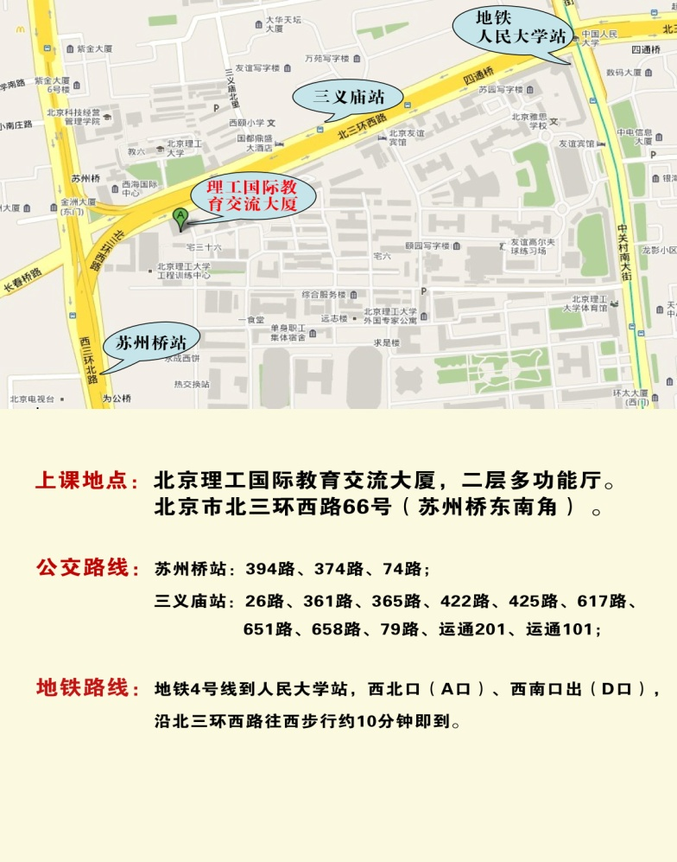

报 名 回 执 表
企业  名称 |  |  |  |  |  |  | 网址
地址 |  |  |  |  |  |  | 邮编
联系人  信息 | 姓名 |  |  | 职位 |  |  | 电话
联系人  信息 | 传真 |  |  | 手机 |  |  | E-MAIL
学  员  名  单 | 姓名 | 性别 | 职务 | 电话 |  | 手机 |  | 邮箱
学  员  名  单 | 非会员价格：1980/天  汇款账户：户 名：华清润泽（北京）教育科技有限公司  开户行：中国工商银行股份有限公司北京惠新支行  账 号：02 0000 6309 0201 94904
联系电话：010-62787660，13691597091 ,18600840967李雅静 微信：13691597091
电子传真：4006981163-27167电子邮箱：qinghuadaxue21sj@163.com
在 线 QQ：120079088 公众微信号：hqrz177

